pakost hnedočervený – geranium phaeum

Systematika:
Druh: Pakost hnedočervený – Geranium phaeum
Rod: Pakost – Geranium
Čeľaď: Pakostovité – Geraniaceae
Trieda: Dvojklíčnolistové – Dicotyledonopsida
Oddelenie: Krytosemenné rastliny – Angiospermophyta
Podríša: Semenné rastliny – Spermophyta
Ríša: Rastlinná ríša (=Rastliny) – Regnum vegetabile (=Plantae)

Miesto nálezu:
Prešov – Cemjata

Rok nálezu:
2006

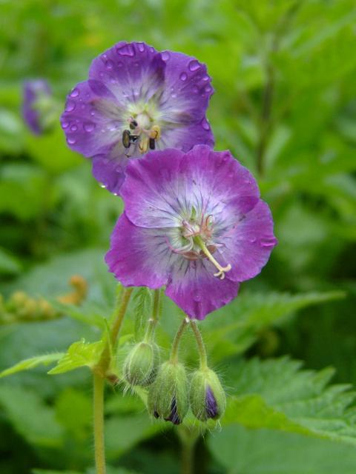
Obrázok druhu:

